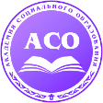
Автономная некоммерческая организация
высшего образования
«Академия социального образования»
http://www.aso-ksui.ru/

Приглашает выпускников 9 и 11 классов
на обучение по программам
среднего профессионального
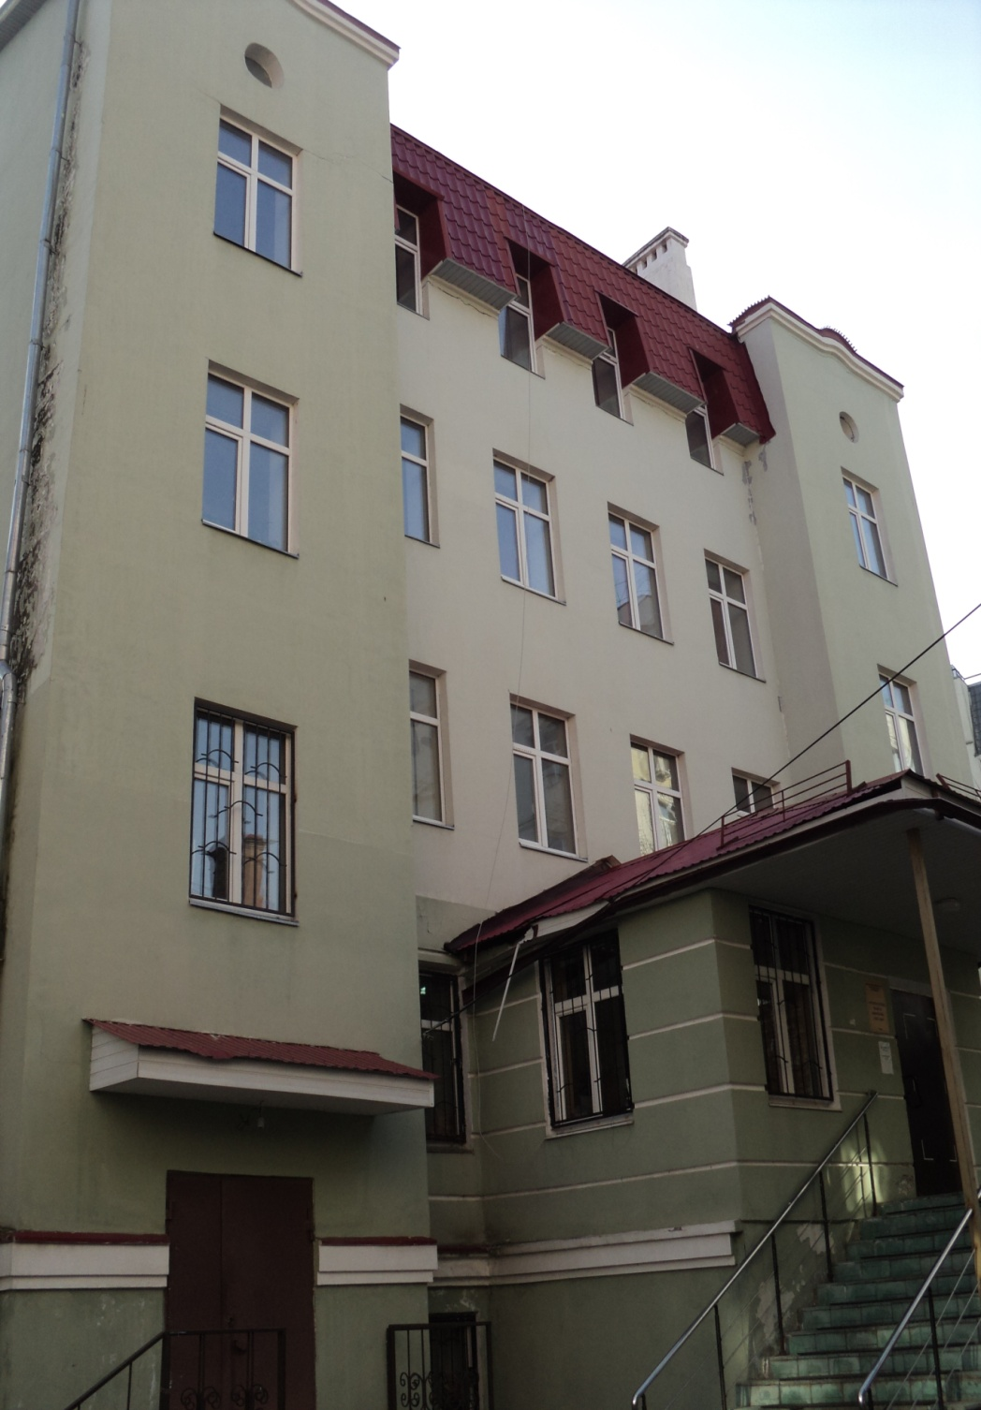
и высшего образования

Приемная комиссия:
7(927) 419-51-98;
priem@aso-ksui.ru
Пнд.– субб.
09.00 - 17.00

Мы переехали!
Новый адрес: г. Казань,
ул. Достоевского, д.10 Проезд: авт. 29, 90 до остановки ул. Волкова;
авт. 22, 89, 30, 54 до ост. К/т «Мир»

